GERA Leuchten: Das Homeoffice ins richtige Licht
setzen
In der Corona-Zeit gehört das Homeoffice für viele Arbeitnehmer zum Arbeitsalltag. Dank Digitalisierung und Vernetzung können viele Aufgaben im heimischen Arbeitszimmer oder vom Küchentisch aus erledigt werden. Diese Entwicklung wird sicherlich auch nach der jetzigen Zeit, die Menschen mehr in den eigenen vier Wänden verbringen, weitergehen, denn flexibles Arbeiten war schon vor dieser besonderen Lage ein Trend.
Das bedeutet auch: Der Gestaltung des Homeoffice sollte mehr Aufmerksamkeit geschenkt werden. Während im Büro, am offiziellen Arbeitsplatz, in den vergangenen Jahrzehnten große Fortschritte hinsichtlich Ergonomie und komfortabler, gesundheitsfördernder Arbeitsplatzgestaltung gemacht wurden, wird das Zuhause oft nach ganz anderen Gesichtspunkten eingerichtet – Design, Bequemlichkeit, Platzgewinn sind hier entscheidende Faktoren. Dass am Esstisch aber auch mal acht Stunden am Tag gearbeitet wird, ist selten Teil der Planung.
Neben Sitzmöbeln ist die Beleuchtung eine wichtige Stellschraube – und GERA Leuchten hat mit seinen Leuchten und Lichtmöbeln Produkte im Portfolio, die zwei Komponenten zusammenbringen: ein schlichtes, minimalistisches Design, das sich in viele Wohnambiente mühelos einpassen kann, und eine Ausleuchtung, die flexibel ist und neben wohnlicher Stimmung auch eine angenehme Arbeitsatmosphäre schafft.
Die GERA Pendelleuchte 10x40 V2 zum Beispiel stellt mit ihrer Doppelreihe besonders leistungsfähiger weißer LEDs so viel Licht zur Verfügung, dass die Leuchte bestens als Arbeitsplatzbeleuchtung eingesetzt werden kann. Nach erledigter Arbeit kann die Lichtintensität gedimmt werden – und es entsteht eine vollkommen andere Atmosphäre. So kann per Lichtregelung der Übergang zwischen Arbeit und Freizeit gestaltet werden, was gerade bei offenen Grundrissen, wo Räume mehrfach genutzt werden, wichtig ist. Und auch gestalterisch ist die GERA Pendelleuchte, die sich natürlich auch im Büro gut macht, ein Highlight: Ihre filigrane stromleitende Abhängung verleiht der Lichtquelle formale Ruhe und die Leichtigkeit der maximalen Reduktion. Das Produkt ist auch in den Maßen 20x10 in unterschiedlichen Oberflächenvarianten erhältlich.
Wer am Stehpult oder Highboard arbeitet, hat mit der schwenkbaren Wandleuchte von GERA ein passendes Produkt zur Beleuchtung: Die Wandleuchte kann in der produktiven Phase direkt den Arbeitsplatz beleuchten – und im Anschluss auf Wand oder Decke geschwenkt werden und damit die Funktion einer Ambientebeleuchtung übernehmen. Darüber hinaus bietet GERA Leuchten weitere Produkte für die Installation an der Wand an, die neben der Lichtfunktion auch Stromanschlüsse für Tablet oder andere Geräte bereitstellen und zugleich eine tragfähige Ablage darstellen.
Aber auch über diese Arbeitsplatzausleuchtungen hinaus ist jetzt ein guter Zeitpunkt, die Lichtsituation zuhause unter die Lupe zu nehmen. Licht wird von vielen immer noch weniger als gestaltendes denn als funktionales Element gesehen. Dabei ist eine durchdachte Lichtgestaltung ein wichtiger Teil der Innenarchitektur: Licht gibt Räumen Struktur und Atmosphäre, die anders als bei Farben und Möbeln flexibel änderbar ist. Licht trägt wesentlich zum Wohlbefinden bei und beeinflusst die Stimmung. Besonders deutlich werden diese Möglichkeiten der Raumgestaltung bei Lichtmöbeln wie dem Lichtregal. Die Verbindung von Licht und Möbel findet hier eine einzigartige Harmonie: Das GERA Lichtsystem 6 schließt die Lücken zwischen althergebrachtem, zentralem Raumlicht und modern pointierter Möbellichtplanung.
Ob Pendelleuchte, Wandleuchte oder Lichtregal – die Produkte von GERA Leuchten gestalten Räume, schaffen Atmosphäre und sind auch jetzt online erlebbar. Über den Online-Shop von GERA Leuchten können ausgewählte Produkte 24 Stunden am Tag bestellt werden, die Lieferzeit beträgt 3 bis 8 Tage.

Das Unternehmen GERA Leuchten
Mit umfangreichem Wissen um Lichtdesign, Möbelkonstruktion und Elektrotechnik entwickelt das thüringische Unternehmen GERA Leuchten Möbelkonzepte, die in Kombination mit der entsprechenden Lichttechnik einzigartig auf dem Markt sind.
Mit seinen charakteristischen Lichtmöbeln erschließt das Unternehmen eine neuartige Produktkategorie, in der durch die Verknüpfung der Funktionen Leuchten und Tragen immer ein innenarchitektonischer Doppelnutzen geboten wird. Das Design der Einzelprodukte entspringt der maßlichen Systematik einer übergeordneten Produktfamilie. Formale Strenge, gestalterische Simplizität, Echtheit und Logik verbinden sich zu Produkten, deren Stil durch zeitlose, funktionale Formen geprägt ist.
Natürlich genügen alle Produkte auch qualitativ den höchsten Ansprüchen und tragen das Gütesiegel „Made in Germany“. Dafür sorgen der ISO-zertifizierte Herstellungsprozess und die hoch qualifizierten GERA-Mitarbeiter.

Bilddaten in der Übersicht

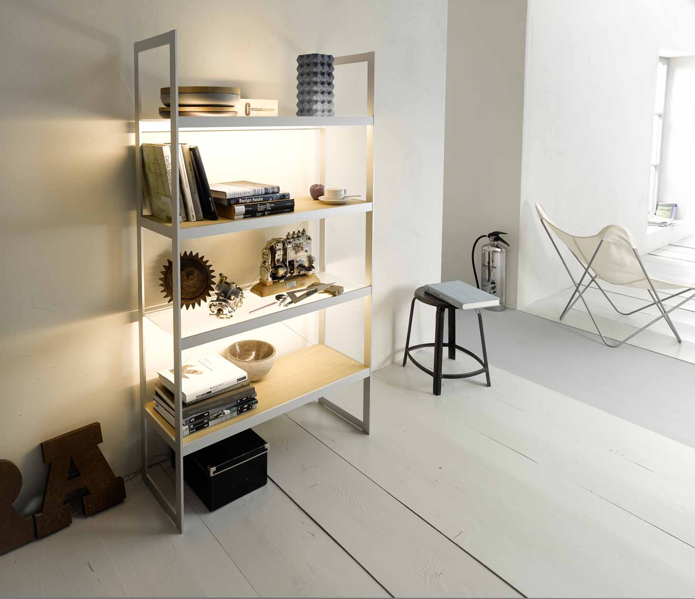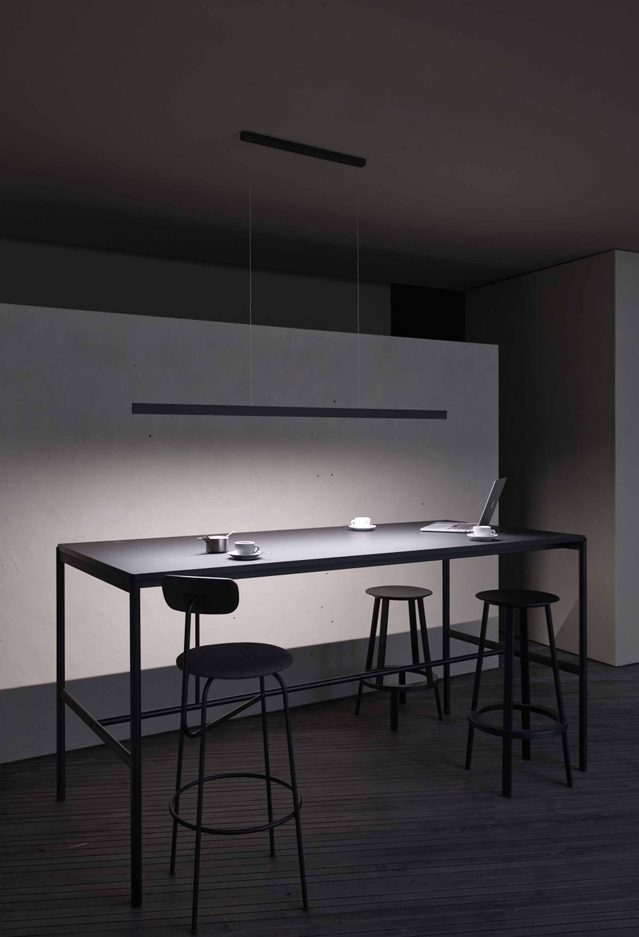
GERA_Lichtregal GERA_Pendelleuchte
_10x40_V2

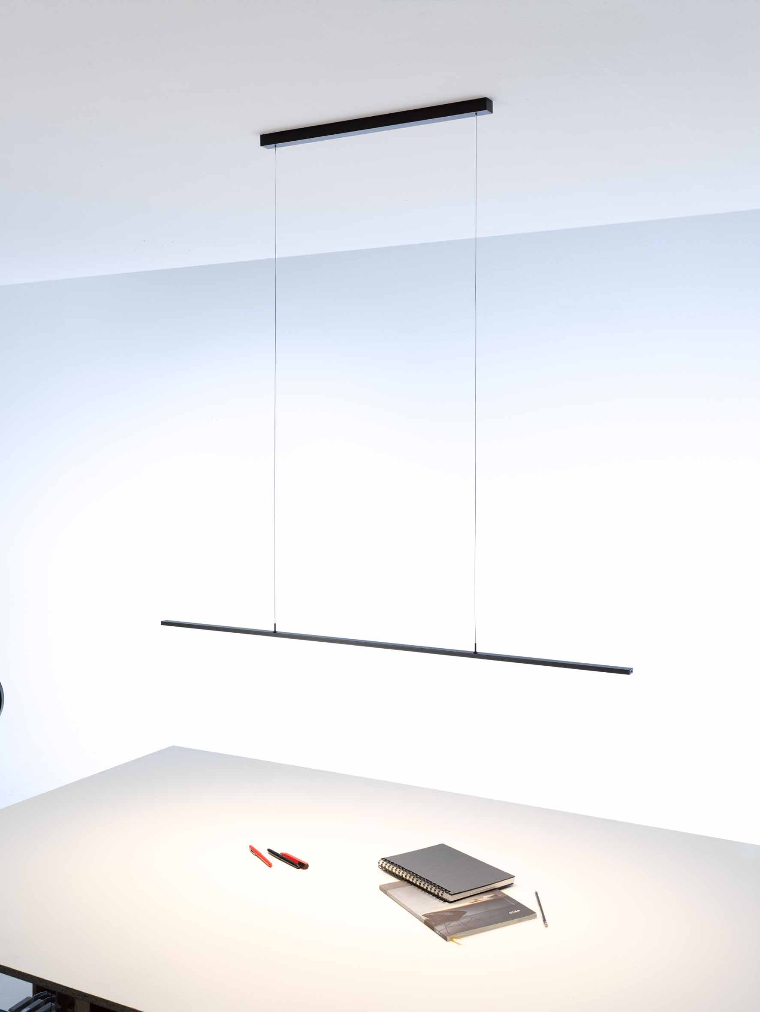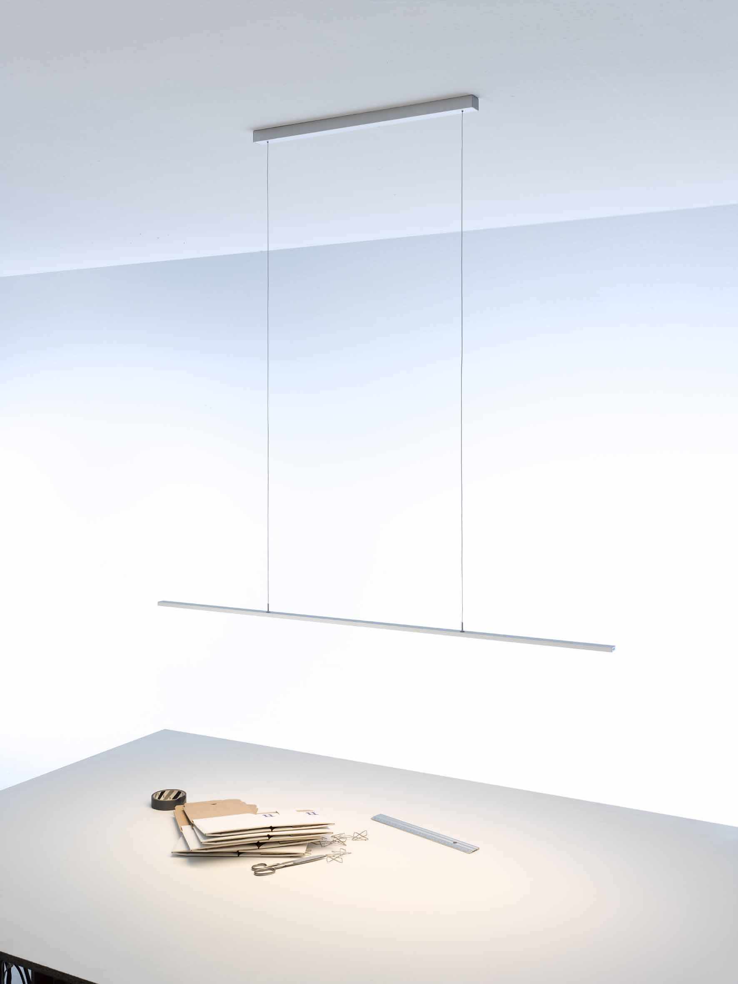
GERA_Pendelleuchte_ GERA_Pendelleuchte_
20x10_schwarz-braun 20x10_aluminiumfarbig

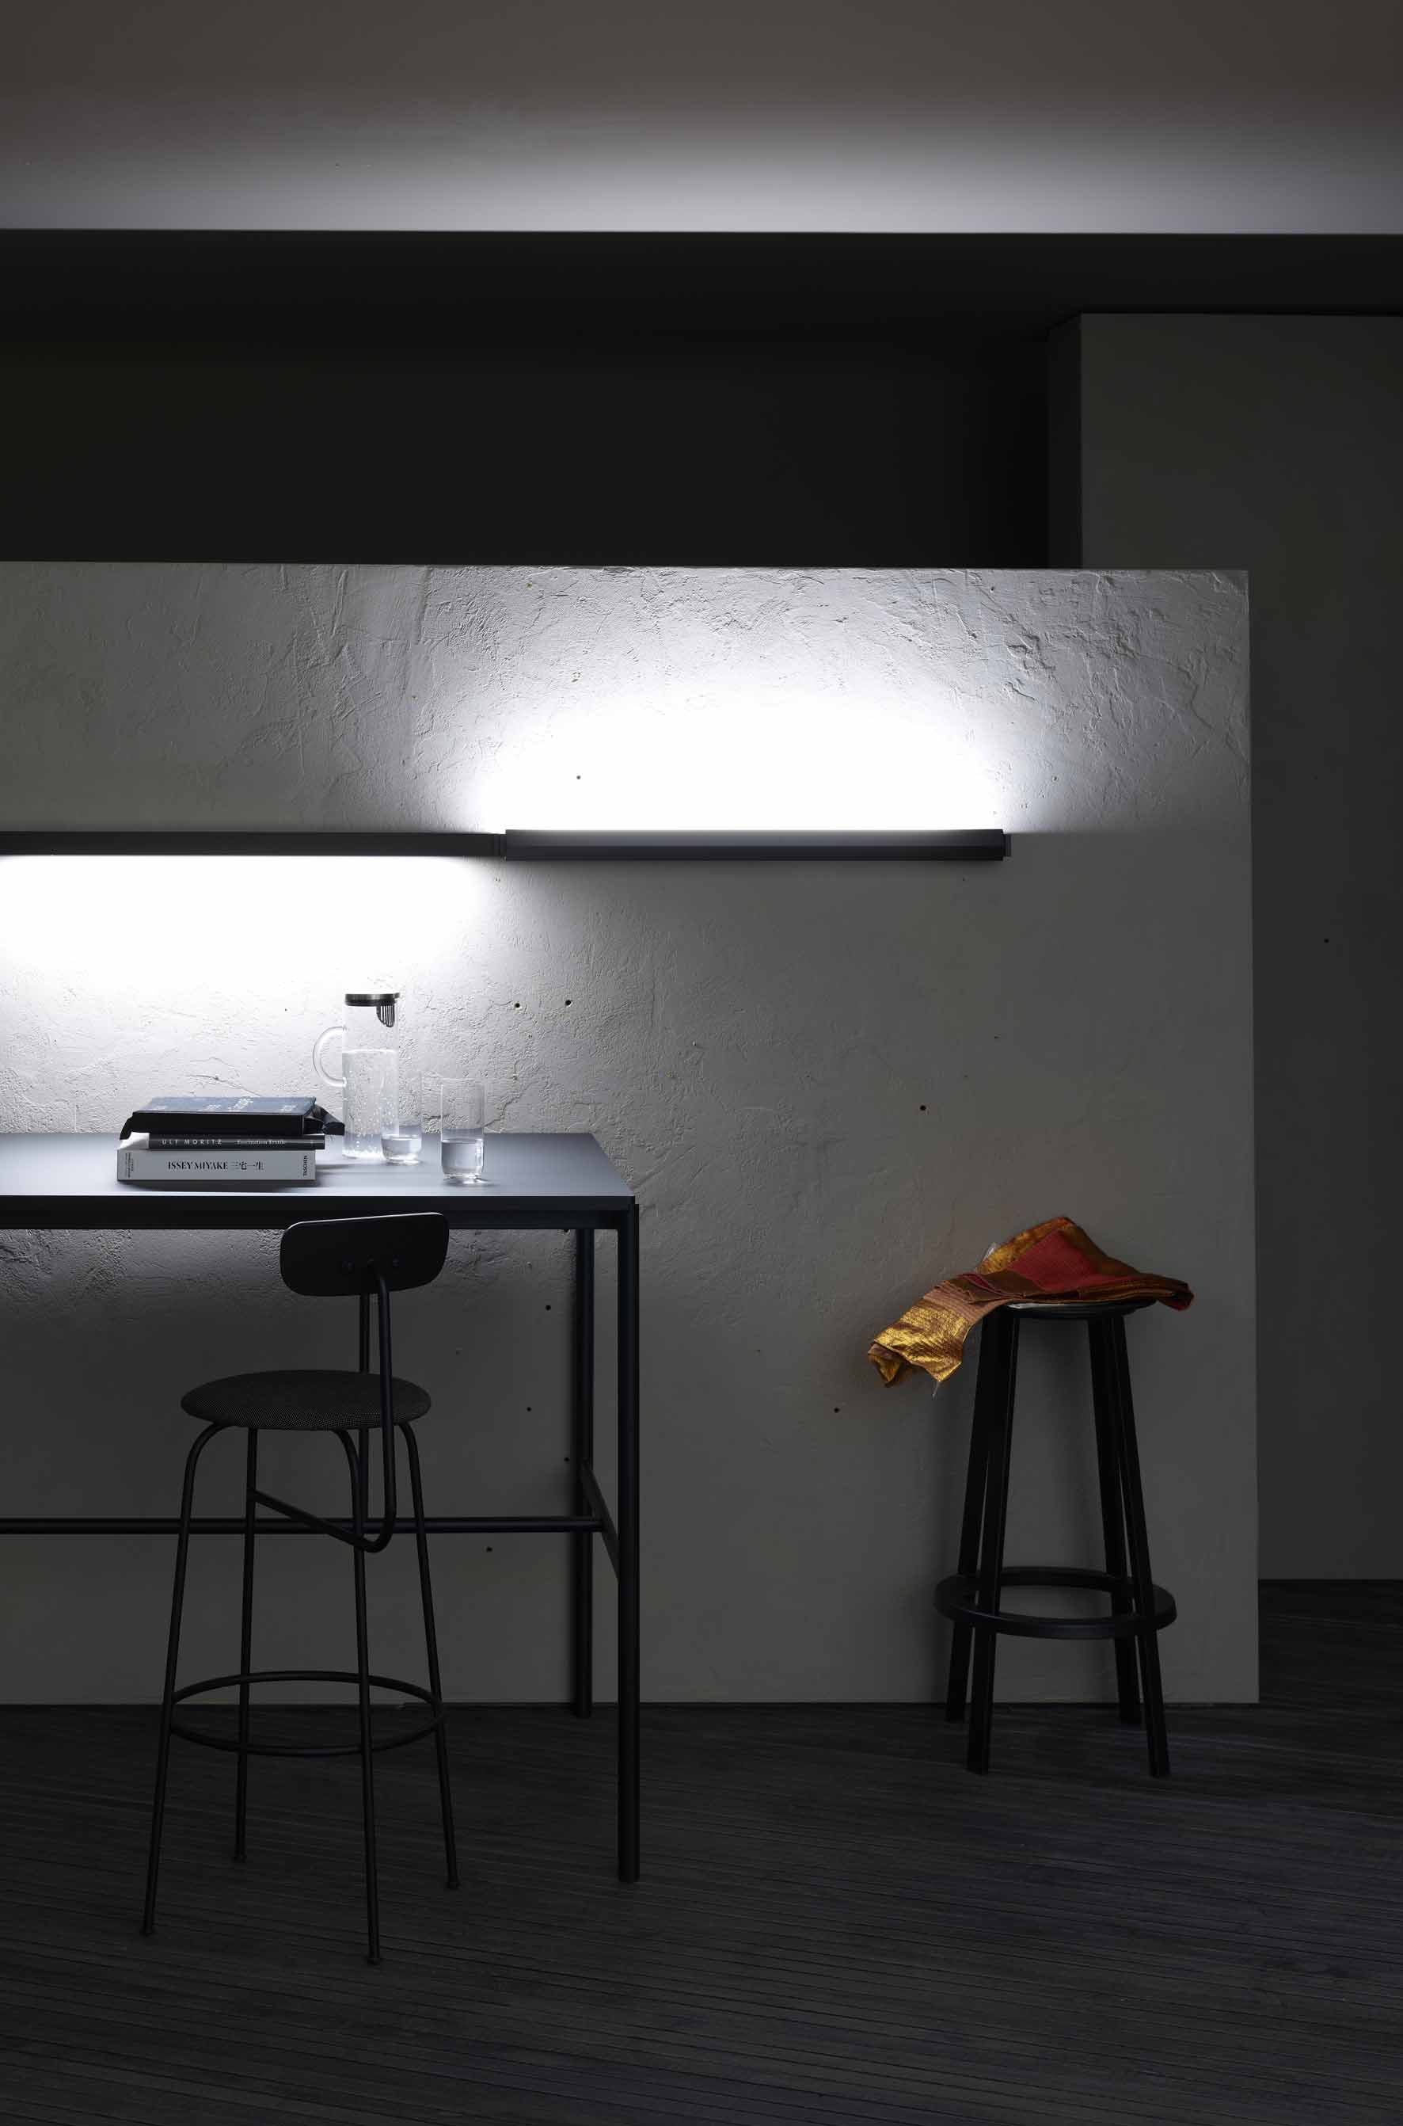
GERA_Wandleuchte_GLS6

Copyright der Bilder: GERA Leuchten

